УО «Белорусский государственный университет информатики и радиоэлектроники»

Отчет по лабораторной работе №2
по предмету «Теория информации»
Вариант 6

Выполнил:
Кабердин Д. Д.

Проверил:
Болтак С. В.

Гр. 451004

Минск 2026
Условие задания:
Вариант 6. Степень многочлена 28.
Реализовать систему потокового шифрования и дешифрования для файла с любым содержимым (с любым расширением) с помощью генератора ключевой последовательности на основе линейного сдвигового регистра с обратной связью LFSR (размерность регистра - 28; P(x) - x^28+x^3+1). Начальное состояние регистра ввести с клавиатуры. Поле для ввода состояния регистра должно игнорировать любые символы кроме 0 и 1. Вывести на экран сгенерированный ключ (последовательность из 0 и 1), исходный файл и зашифрованный файл в двоичном виде. На диск сохранить зашифрованный/расшифрованный файл в виде потока байтов. Программа не должна быть написана в консольном режиме. Результат работы программы – зашифрованный/расшифрованный файл.

Excel - таблица

Тесты
Текстовый файл(.txt)
Результат шифрования
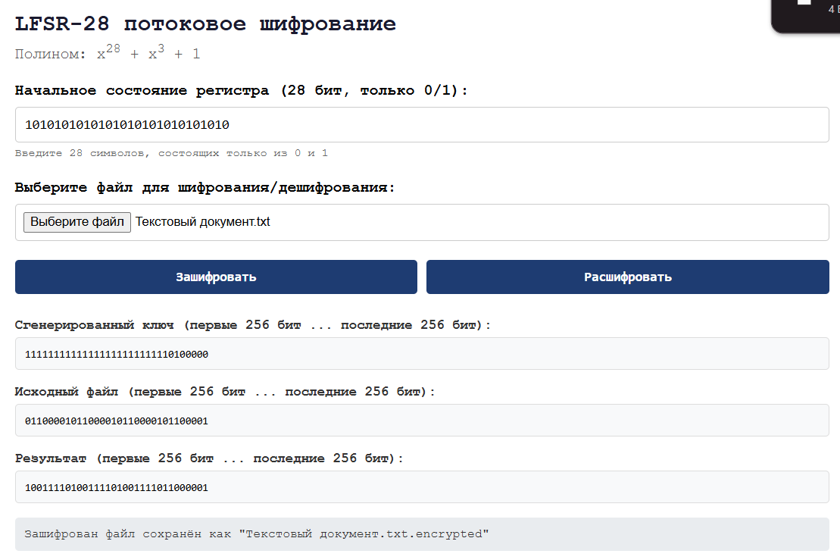
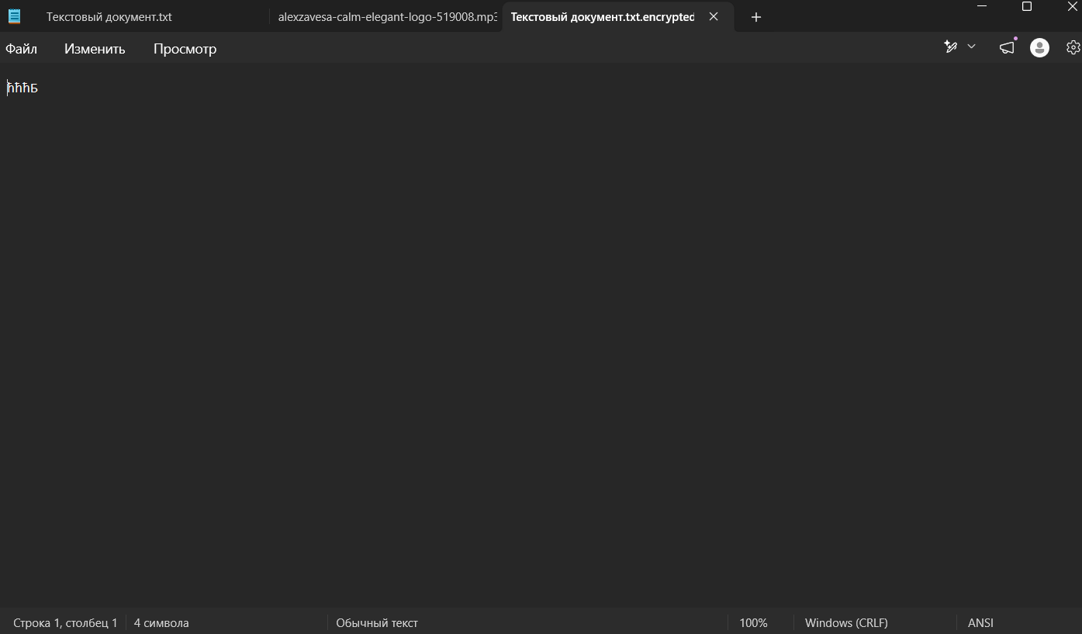

Дешифрование:
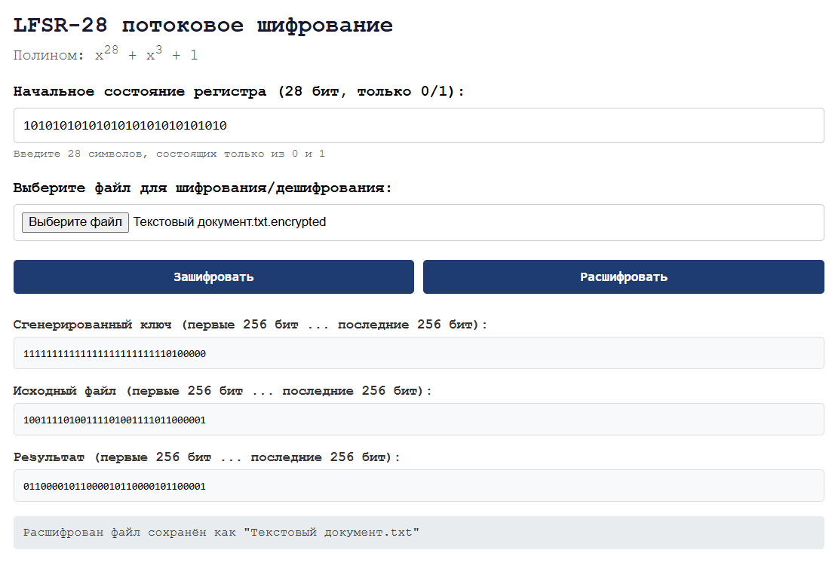
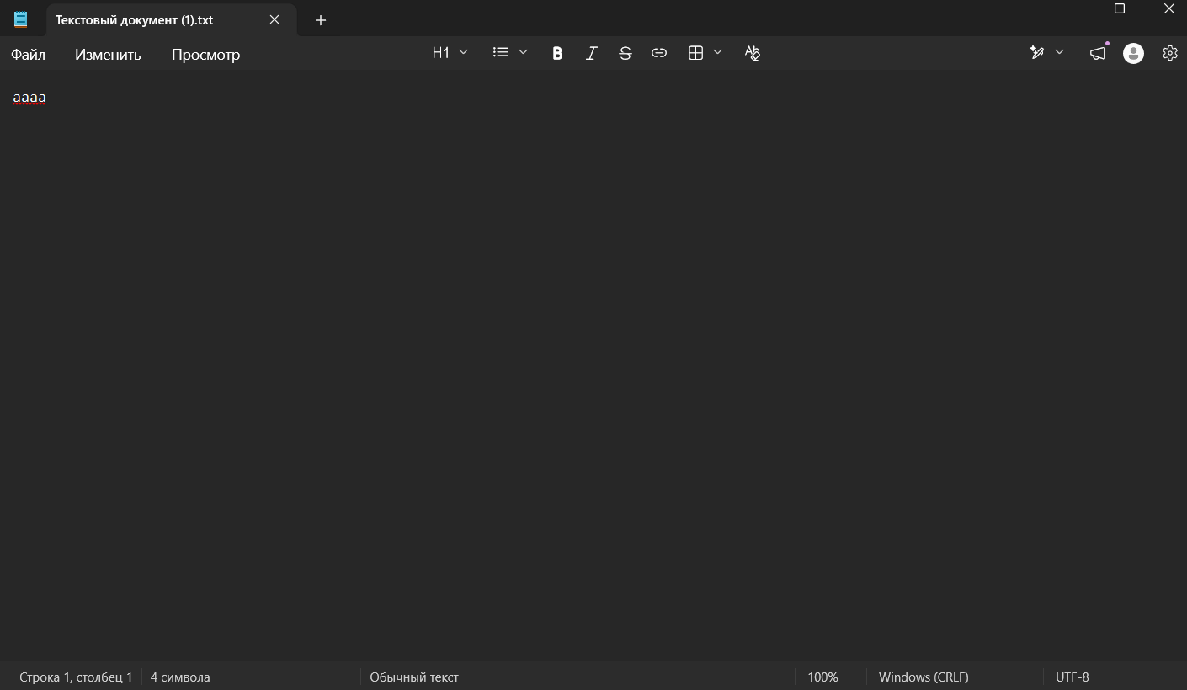

Картинка(.png)


Результат шифрования
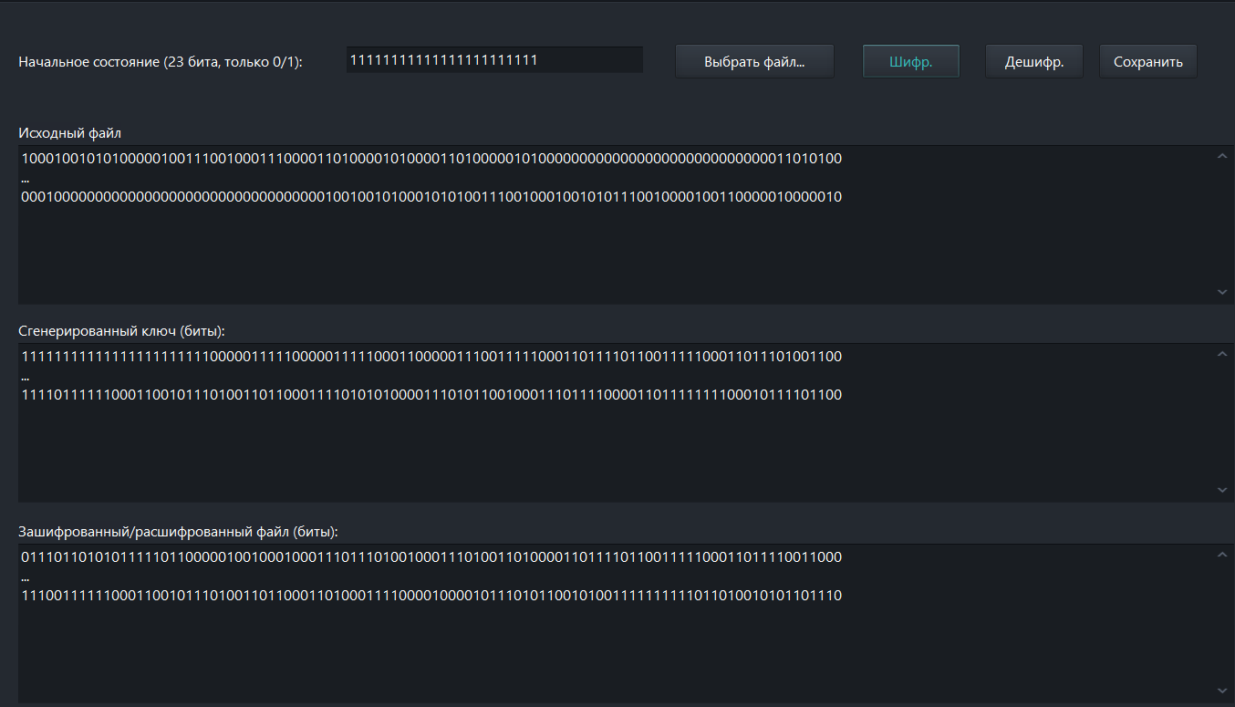
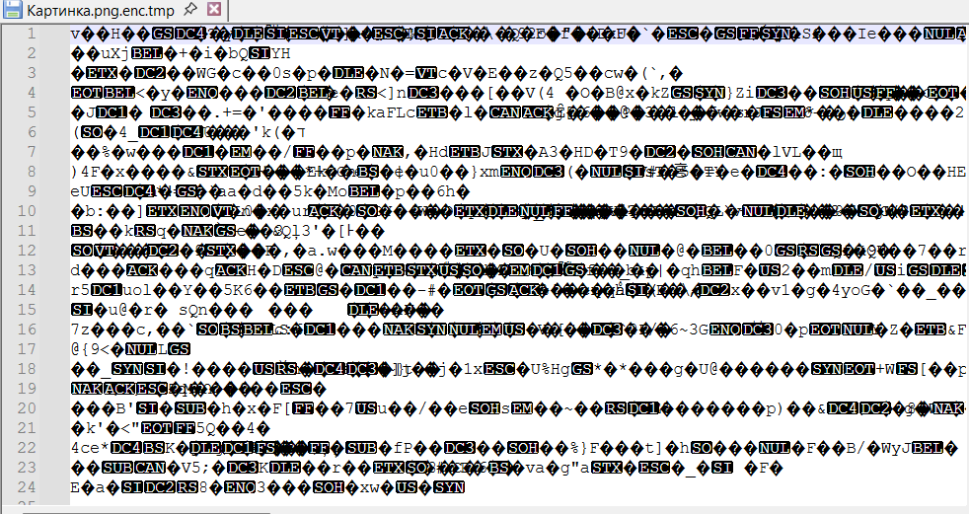

Результат дешифрования зашифрованного файла
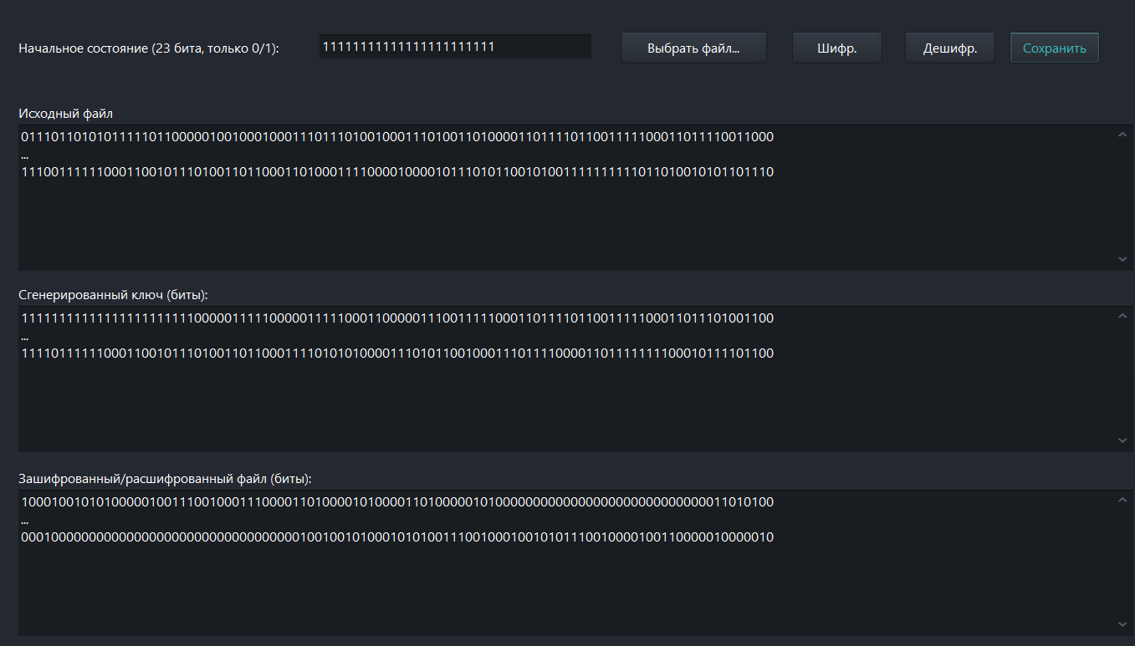

Звук(.mp3)

Результат шифрования
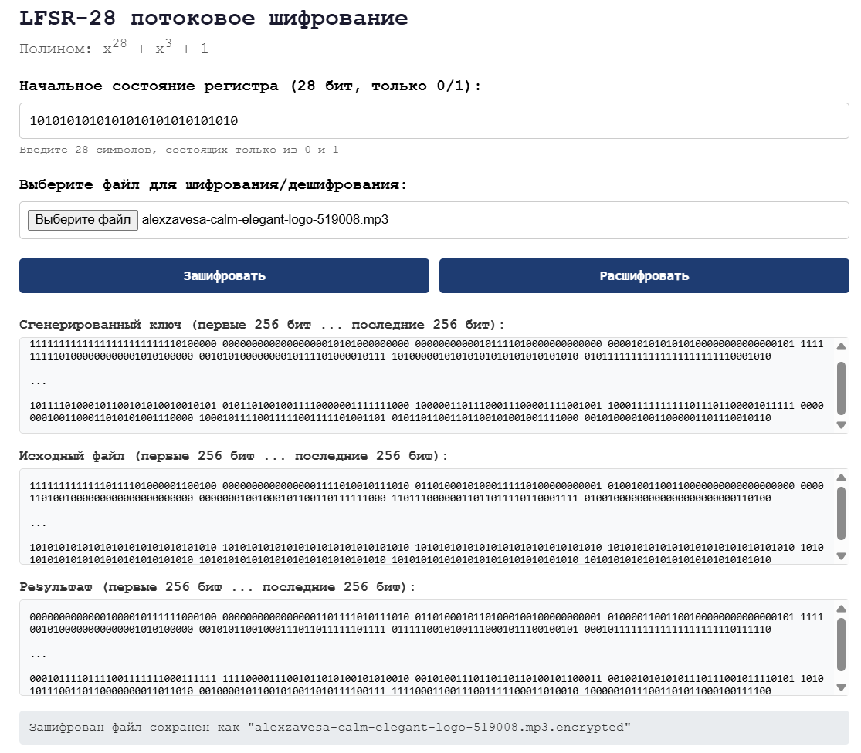
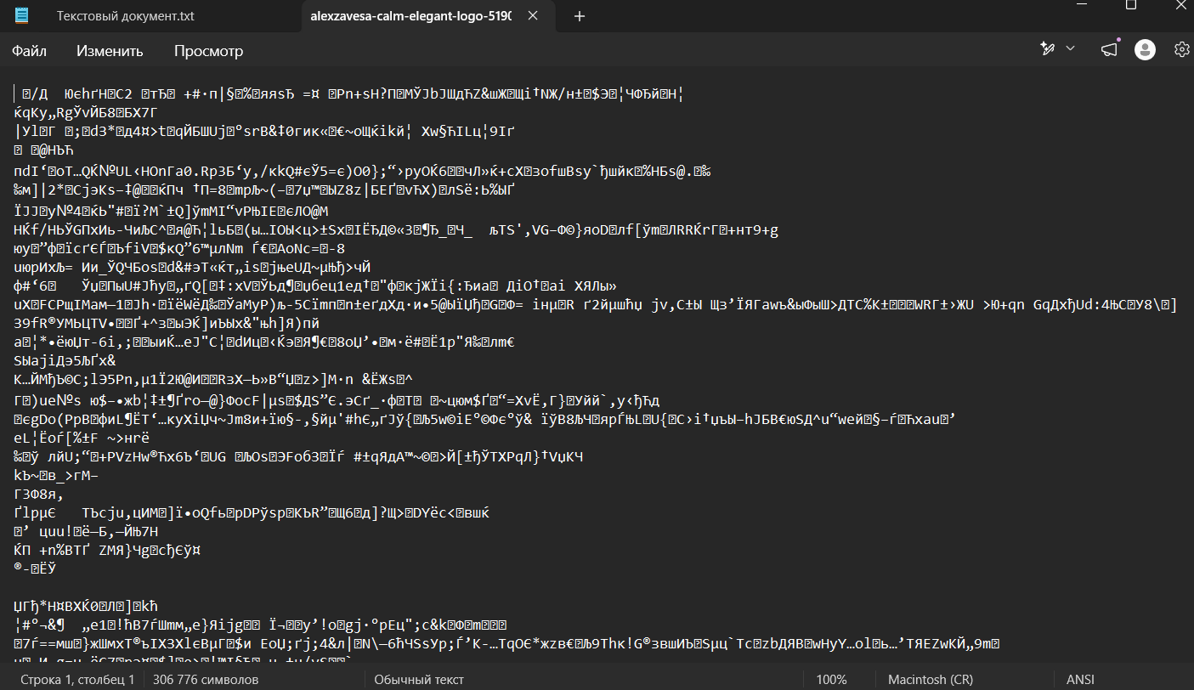
Результат дешифрования зашифрованного файла
